English
RÈGLEMENT DE L’ONTARIO 616/00
pris en application de la
loi SUR LA SANTÉ MENTALE
pris le 29 novembre 2000
déposé le 30 novembre 2000
modifiant le Règl. 741 des R.R.O. de 1990
(Dispositions générales)
1. L’article 1 du Règlement 741 des Règlements refondus de l’Ontario de 1990 est abrogé et remplacé par ce qui suit :
1. La définition qui suit s’applique au présent règlement.
«établissement psychiatrique» Établissement que le ministre désigne comme tel en vertu de l’article 80.2 de la Loi.
2. L’article 3 du Règlement est abrogé.
3. (1) Le paragraphe 4 (1) du Règlement est abrogé et remplacé par ce qui suit :
(1) À moins d’être exempté par le ministre en vertu du paragraphe 80.2 (1) de la Loi, l’établissement psychiatrique offre un programme qui comprend les services essentiels suivants :
1. Services en milieu hospitalier.
2. Services de consultation externe.
3. Services de jour.
4. Services d’urgence.
5. Services éducatifs et services de consultation à l’intention d’organismes locaux.
(2) Le paragraphe 4 (3) du Règlement est abrogé et remplacé par ce qui suit :
(3) La liste des établissements psychiatriques désignés par le ministre, leur classification et l’indication de toute exemption de l’obligation d’offrir les services essentiels mentionnés au paragraphe (1) sont disponibles sur Internet via le site Web du ministère de la Santé et des Soins de longue durée à l’adresse www.gov.on.ca/health/indexf.html.
4. L’article 5 du Règlement est abrogé et remplacé par ce qui suit :
5. L’observation des malades d’un établissement psychiatrique, les soins à leur donner et le traitement à leur fournir se font sous la direction et la surveillance d’un psychiatre, sauf à l’établissement appelé Woodstock General Hospital et à l’établissement appelé St. Joseph’s Care Group, Westmount St. Site, à Thunder Bay.
5. L’intertitre précédant immédiatement l’article 7 et l’article 7 du Règlement sont abrogés et remplacés par ce qui suit :
Champ d’application des parties II et III de la Loi
7. Les établissements psychiatriques que le ministre a désignés comme appartenant à la catégorie des établissements non tenus de fournir des services en milieu hospitalier sont soustraits à l’application de ce qui suit :
a) la partie II de la Loi, sauf l’article 13, l’alinéa 26 (3) b), les articles 35, 36, 36.1, 36.2 et 36.3, les paragraphes 38 (4), (5), (6), (7), (8) et (9), et les paragraphes 48 (1) et (3);
b) la partie III de la Loi.
6. Le Règlement est modifié par adjonction des articles suivants :
Communication de renseignements à un juge de paix aux termes de l’article 16
7.1 Pour l’application de l’article 16 de la Loi, un juge de paix peut être saisi, oralement ou par écrit, de renseignements donnés sous serment. Ceux-ci peuvent comprendre des documents et d’autres données enregistrées qui se rapportent à l’objet de l’instance.
Prise en charge par l’établissement
7.2 (1) Si une personne est amenée aux autorités d’un établissement psychiatrique aux termes de l’article 33 de la Loi, le dirigeant responsable ou son délégué veille à ce qu’une décision soit prise, dès qu’il est raisonnablement possible de ce faire, en ce qui concerne la prise en charge de la personne par l’établissement.
(2) Le ou les membres du personnel de l’établissement psychiatrique chargés de prendre la décision consultent l’agent de police ou l’autre personne qui a amenée la personne sous garde à l’établissement.
(3) Le membre du personnel désigné à cette fin communique avec l’agent de police ou l’autre personne s’il survient un retard dans la prise de la décision.
(4) Lorsqu’il est décidé que la personne sera prise en charge, le membre du personnel désigné en informe promptement l’agent de police ou l’autre personne.
Ordonnances de traitement en milieu communautaire
7.3 Un médecin est qualifié pour prendre ou renouveler une ordonnance de traitement en milieu communautaire si, selon le cas :
a) il est psychiatre;
b) il est un médecin qui exerce sa profession dans le domaine de la santé mentale;
c) il est un médecin qui est un employé ou un membre du personnel d’un établissement psychiatrique.
7.4 Le médecin qui prend une ordonnance d’examen en vertu du paragraphe 33.3 (1) ou 33.4 (3) veille à ce que la police :
a) possède des renseignements complets et à jour sur le nom, l’adresse et le numéro de téléphone du médecin chargé de faire l’examen exigé aux termes de l’ordonnance et, en cas de modification de ces renseignements, il communique les renseignements modifiés à la police;
b) soit immédiatement avisée si la personne qui fait l’objet de l’ordonnance se présente volontairement à l’examen ou si, pour tout autre motif, l’ordonnance est révoquée avant sa date d’expiration.
7. L’article 8 du Règlement est abrogé et remplacé par ce qui suit :
8. (1) Si le dirigeant responsable est informé de l’absence non autorisée d’un malade qui est détenu dans l’établissement psychiatrique, il donne sans délai un ordre de retour rédigé sur la formule approuvée et avise les autorités compétentes qui sont chargées de l’application de la loi.
(2) Si le dirigeant responsable a donné un ordre de retour et qu’il a avisé les autorités compétentes qui sont chargées de l’application de la loi, il les informe sans délai du retour du malade ou du fait que le malade n’a pas été ramené à l’établissement et qu’il est réputé mis en congé de l’établissement aux termes du paragraphe 28 (4) de la Loi.
8. L’article 9 du Règlement est modifié par substitution de «sur la formule approuvée» à «sur la formule 17».
9. L’intertitre précédant immédiatement l’article 12 ainsi que l’article 12 du Règlement sont abrogés.
10. L’article 13 du Règlement est abrogé et remplacé par ce qui suit :
13. (1) La demande présentée en vertu du paragraphe 15 (1) ou (1.1) de la Loi est rédigée selon la formule 1.
(2) L’ordonnance rendue en vertu du paragraphe 16 (1) ou (1.1) de la Loi est rédigée selon la formule 2.
(3) Le certificat d’admission en cure obligatoire est rédigé selon la formule 3.
(4) Le certificat de renouvellement est rédigé selon la formule 4.
(5) L’ordonnance rendue en vertu du paragraphe 21 (1) de la Loi est rédigée selon la formule 6.
(6) L’ordonnance rendue en vertu du paragraphe 22 (1) de la Loi est rédigée selon la formule 8.
(7) L’arrêté d’admission d’une personne venant en Ontario pris en vertu du paragraphe 32 (1) de la Loi est rédigé selon la formule 13.
(8) L’ordonnance de traitement en milieu communautaire prise en vertu du paragraphe 33.1 (2) de la Loi est rédigée selon la formule 45.
(9) L’ordonnance d’examen prise en vertu du paragraphe 33.3 (1) ou 33.4 (3) de la Loi est rédigée selon la formule 47.
(10) Si le ministre approuve une formule et en exige l’emploi en vertu de l’article 80.1 de la Loi, la formule est mise à disposition sur Internet via le site Web du ministère de la Santé et des Soins de longue durée à l’adresse www.gov.on.ca/health/indexf.html.
11. L’intertitre précédant immédiatement l’article 14 ainsi que l’article 14 du Règlement sont abrogés et remplacés par ce qui suit :
Conseils en matière de droits
14. (1) Le ministre désigne une ou plusieurs personnes ou catégories de personnes pour qu’elles remplissent les fonctions de conseiller en matière de droits aux termes de la Loi dans chaque établissement psychiatrique désigné comme établissement aux termes de la Loi sur les hôpitaux psychiatriques. Il peut révoquer une telle désignation.
(2) L’établissement psychiatrique qui n’est pas un établissement visé par la Loi sur les hôpitaux psychiatriques désigne une ou plusieurs personnes ou catégories de personnes pour qu’elles remplissent dans l’établissement les fonctions de conseiller en matière de droits aux termes de la Loi.
(3) L’établissement psychiatrique qui prend la mesure prévue au paragraphe (2) peut désigner une ou plusieurs personnes ou catégories de personnes désignées par le ministre aux termes du paragraphe (1). En pareil cas, l’établissement informe aussitôt le ministre de la désignation.
(4) L’établissement psychiatrique peut révoquer la désignation faite en vertu du paragraphe (3).
(5) La désignation ou la révocation faite par un établissement psychiatrique est faite au nom de celui-ci par le dirigeant responsable.
14.1 Le ministre désigne une ou plusieurs personnes ou catégories de personnes pour qu’elles remplissent les fonctions de conseiller en matière de droits aux termes de la Loi à l’égard d’une personne pour laquelle on se propose de prendre ou de renouveler une ordonnance de traitement en milieu communautaire si cette personne n’est pas un malade d’un établissement psychiatrique. Il peut révoquer une telle désignation.
14.2 Seules les personnes qui satisfont aux exigences suivantes peuvent être désignées pour remplir les fonctions de conseiller en matière de droits aux termes de la Loi, que ce soit dans un établissement psychiatrique ou à l’égard d’une personne pour laquelle on se propose de prendre ou de renouveler une ordonnance de traitement en milieu communautaire :
1. La personne doit être bien renseignée sur le droit de présenter une requête à la Commission prévu par la Loi et sur celui prévu par la Loi de 1996 sur le consentement aux soins de santé.
2. La personne doit être bien renseignée sur le fonctionnement de la Commission et sur la façon de se mettre en rapport avec elle et de lui présenter des requêtes.
3. La personne doit être bien renseignée sur la façon d’obtenir des services juridiques.
4. La personne doit posséder les aptitudes à la communication nécessaires pour remplir efficacement les fonctions de conseiller en matière de droits aux termes de la Loi.
5. La personne doit avoir suivi avec succès un cours de formation destiné aux conseillers en matière de droits et approuvé par le ministre, et avoir été reconnue comme ayant suivi ce cours.
14.3 (1) Le médecin qui envisage de prendre ou de renouveler une ordonnance de traitement en milieu communautaire à l’égard d’une personne aux termes de l’article 33.1 de la Loi donne avis de son intention sur la formule approuvée à la personne, à son mandataire spécial, si elle en a un, et à un conseiller en matière de droits.
(2) Le conseiller en matière de droits qui reçoit l’avis prévu au paragraphe (1) prend promptement les mesures suivantes :
a) il donne des conseils en matière de droits à la personne, sauf refus de sa part;
b) il donne des conseils en matière de droits au mandataire spécial de la personne, si elle en a un.
(3) Le conseiller en matière de droits explique à la personne et à son mandataire spécial, si elle en a un, les exigences relatives à la prise ou au renouvellement d’une ordonnance de traitement en milieu communautaire, l’importance d’une telle ordonnance, y compris les obligations que la personne ou son mandataire spécial peuvent être tenus de respecter aux termes de l’ordonnance.
(4) Si le conseiller en matière de droits qui reçoit l’avis prévu au paragraphe (1) croit qu’il est dans l’intérêt véritable de la personne de recevoir des conseils en matière de droits d’un autre conseiller en matière de droits, il veille à ce qu’un deuxième conseiller fournisse de tels conseils.
(5) Si le conseiller en matière de droits fournit des conseils en matière de droits à la personne et à son mandataire spécial, si elle en a un, il en donne confirmation promptement au médecin sur la formule approuvée.
(6) Si la personne refuse de recevoir des conseils en matière de droits, le conseiller en matière de droits en donne confirmation promptement au médecin sur la formule approuvée.
12. L’article 16 du Règlement est modifié par adjonction du paragraphe suivant :
(2) Dans des circonstances autres que celles visées aux paragraphes 14.3 (5) et (6), le conseiller en matière de droits qui est tenu d’expliquer une question à une personne aux termes de la Loi donne confirmation qu’il a donné l’explication au médecin traitant ou au dirigeant responsable, selon le cas, sur la formule approuvée.
13. Les annexes 1, 2, 3, 4 et 5 du Règlement sont abrogées.
14. Les formules 1 et 2 du Règlement sont abrogées et remplacées par ce qui suit :
Formule 1
Loi sur la santé mentale
DEMANDE D’ÉVALUATION PSYCHIATRIQUE FAITE PAR UN MÉDECIN
Insert regs\Graphics\Source Law\2000\616\616001af.tif
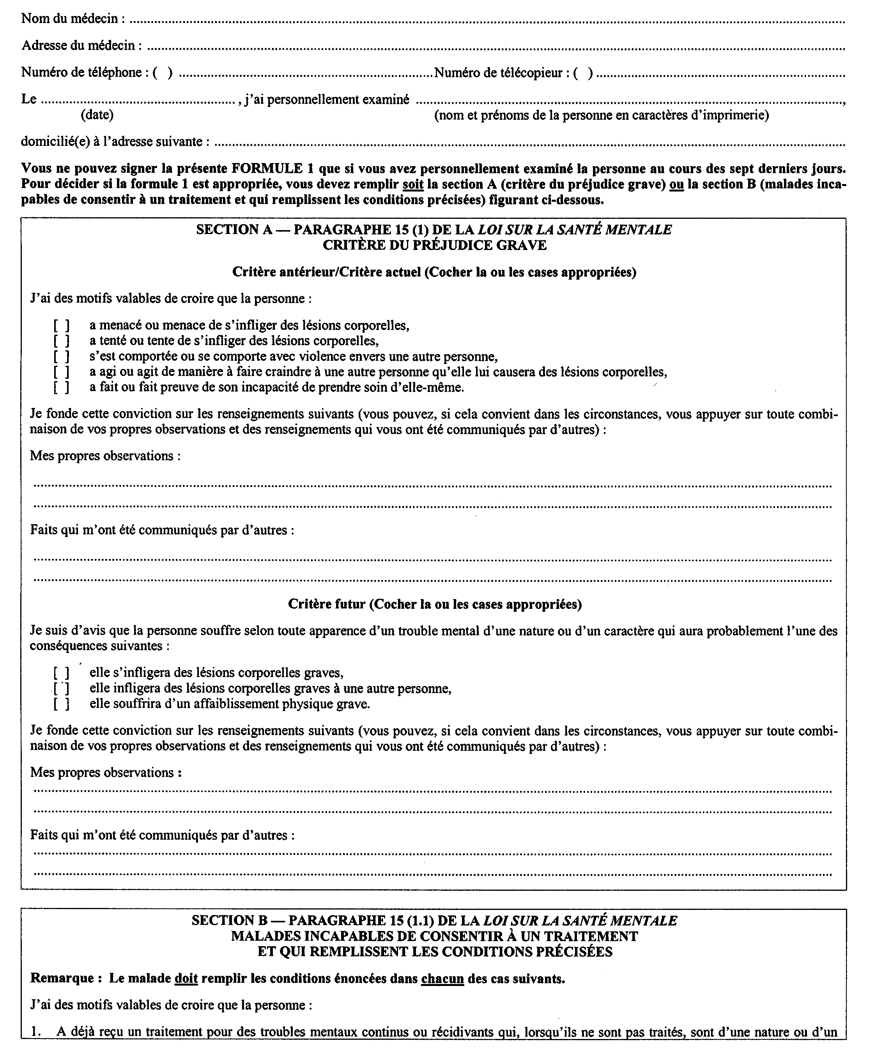
Insert regs\Graphics\Source Law\2000\616\616001bf.tif
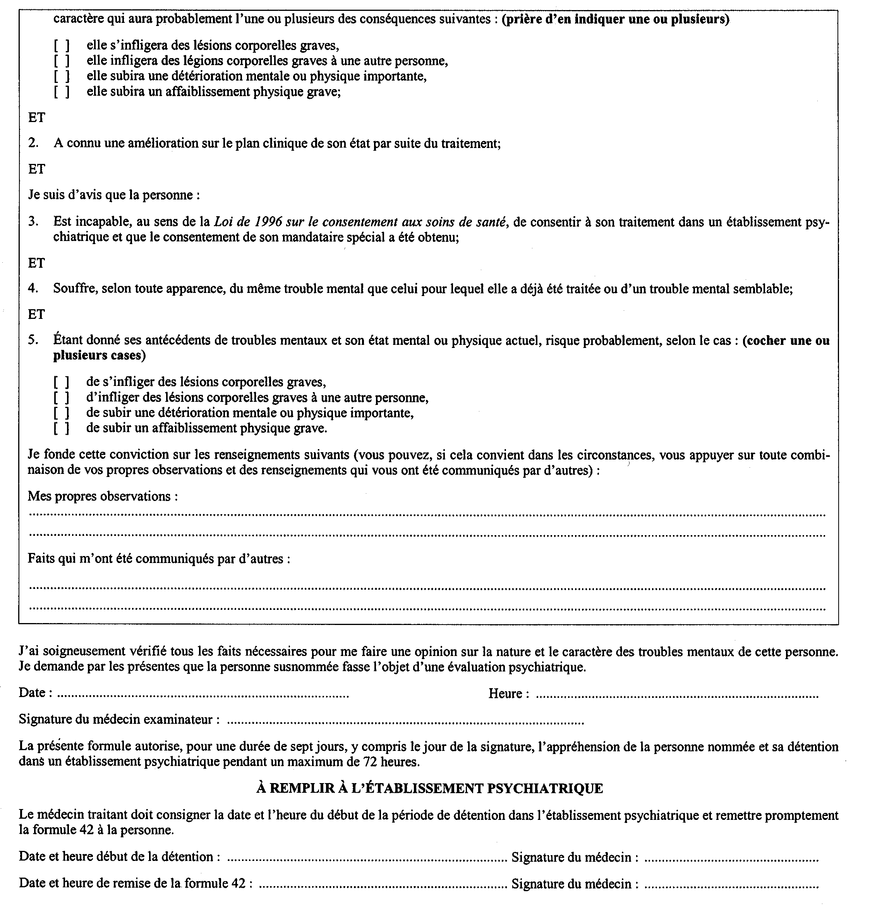
Formule 2
Loi sur la santé mentale
ORDONNANCE D’EXAMEN
(article 16)
Insert regs\Graphics\Source Law\2000\616\616002af.tif
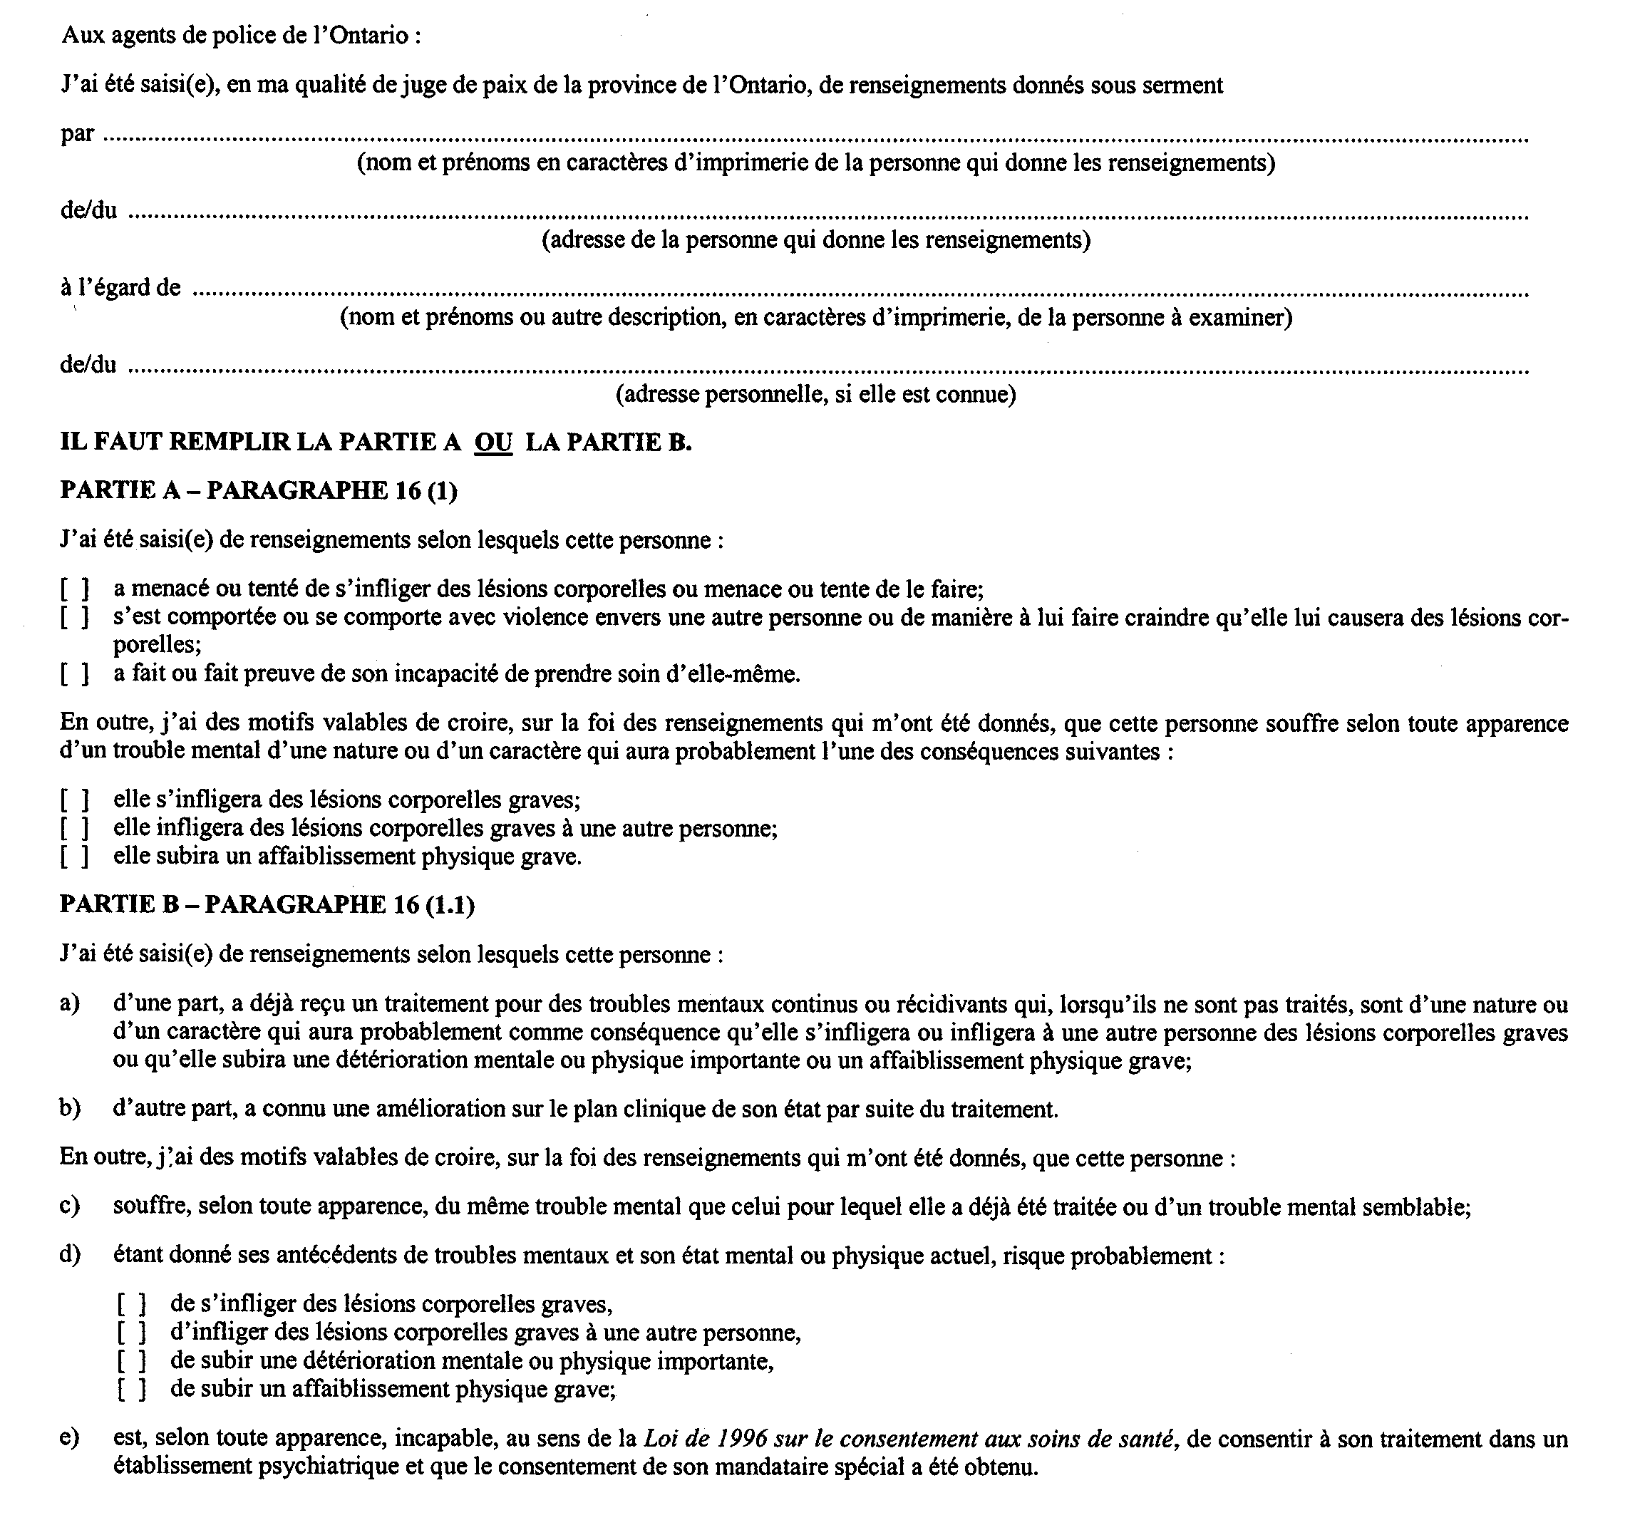
Insert regs\Graphics\Source Law\2000\616\616002bf.tif
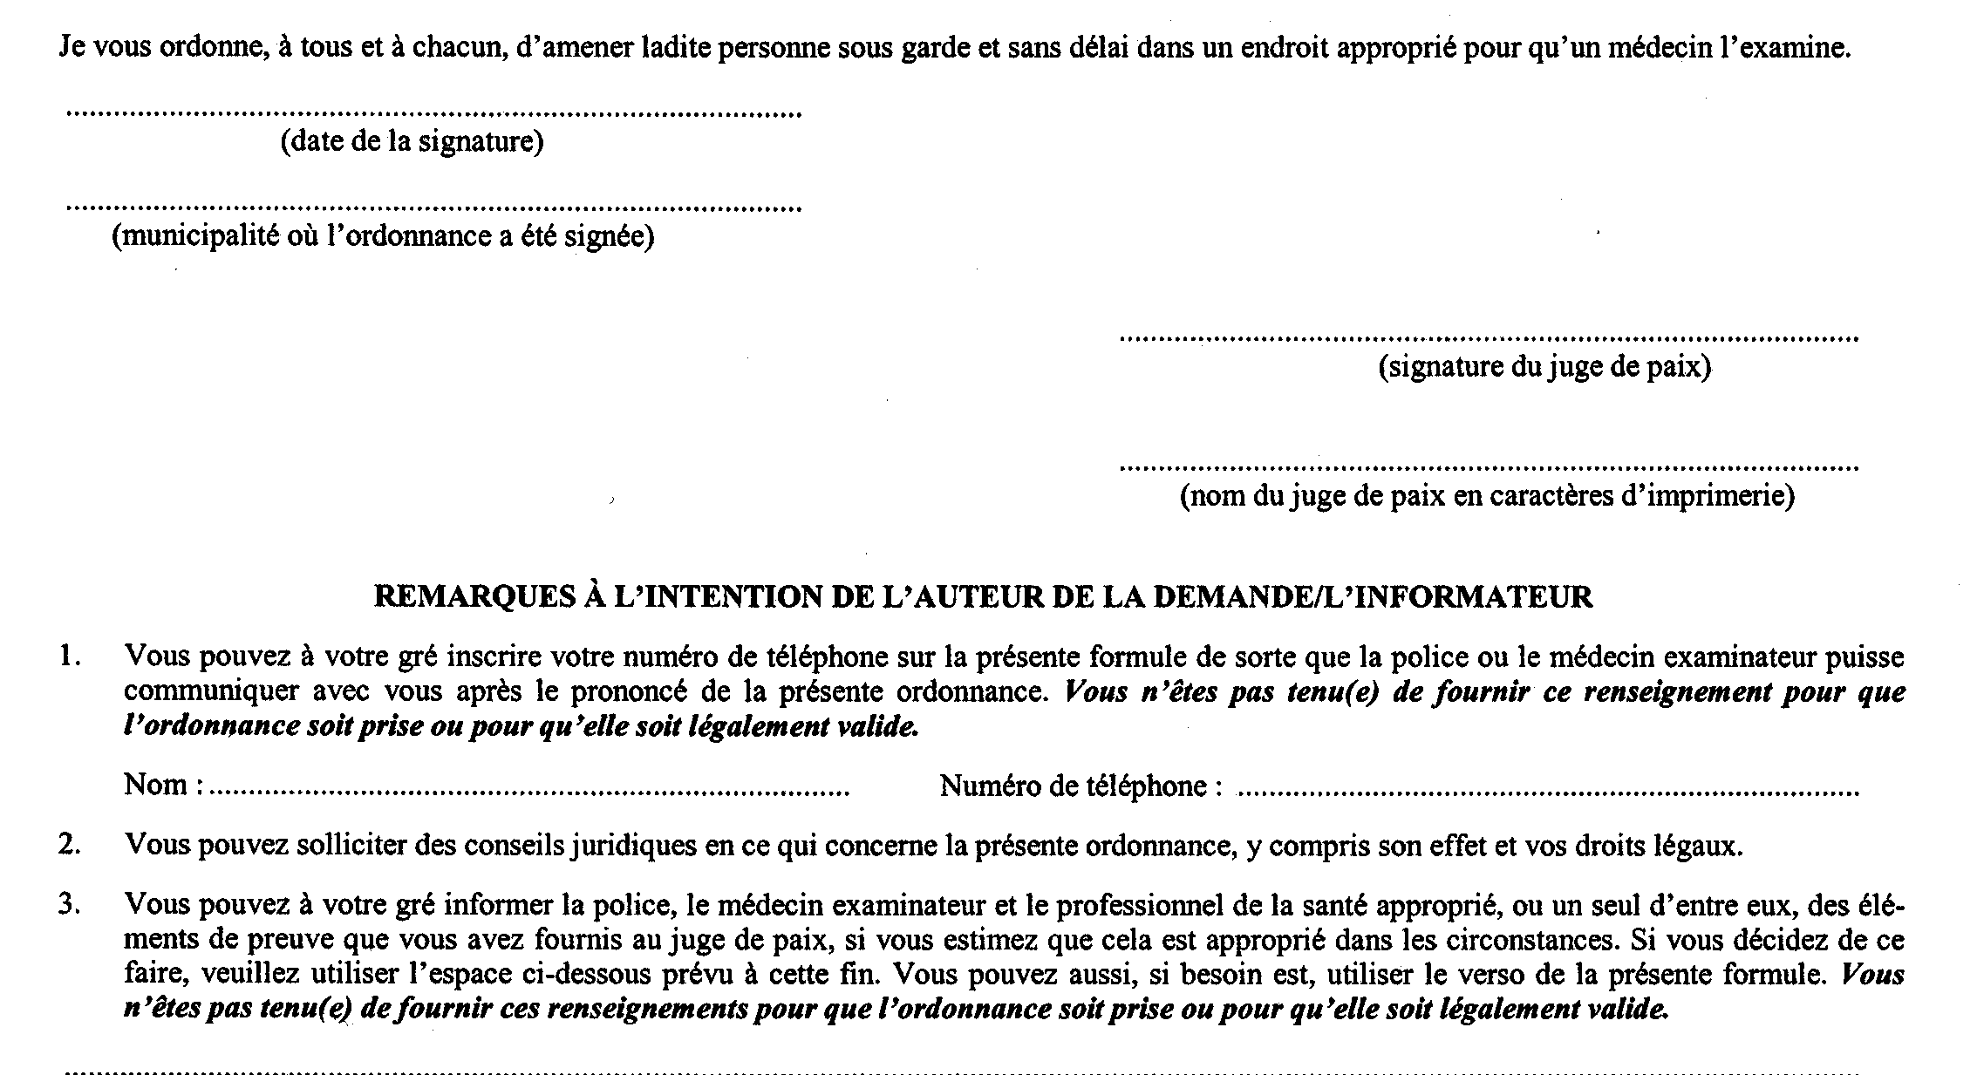
15. Le Règlement est modifié par adjonction des formules suivantes :
Formule 3
Loi sur la santé mentale
CERTIFICAT D’ADMISSION EN CURE OBLIGATOIRE
Insert regs\Graphics\Source Law\2000\616\616003af.tif
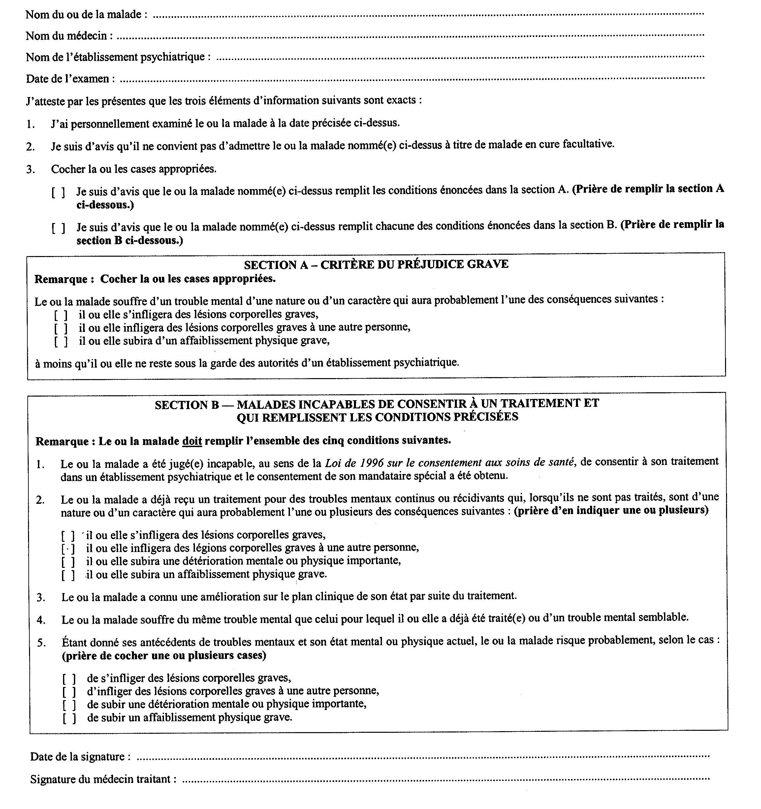
Insert regs\Graphics\Source Law\2000\616\616003bf.tif
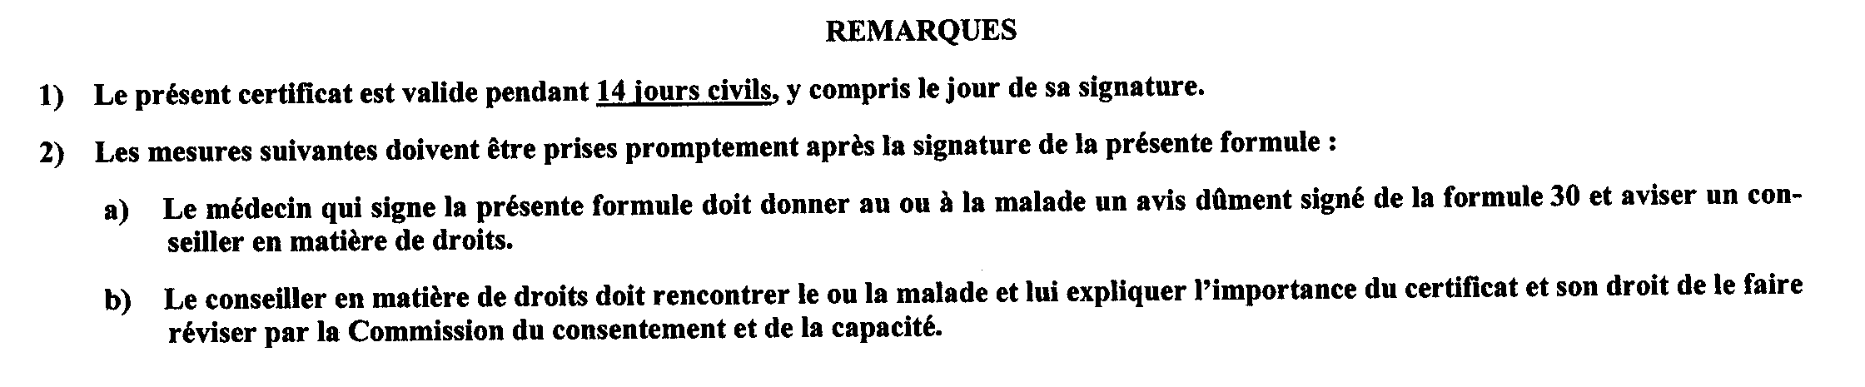
Formule 4
Loi sur la santé mentale
CERTIFICAT DE RENOUVELLEMENT
Insert regs\Graphics\Source Law\2000\616\616004af.tif
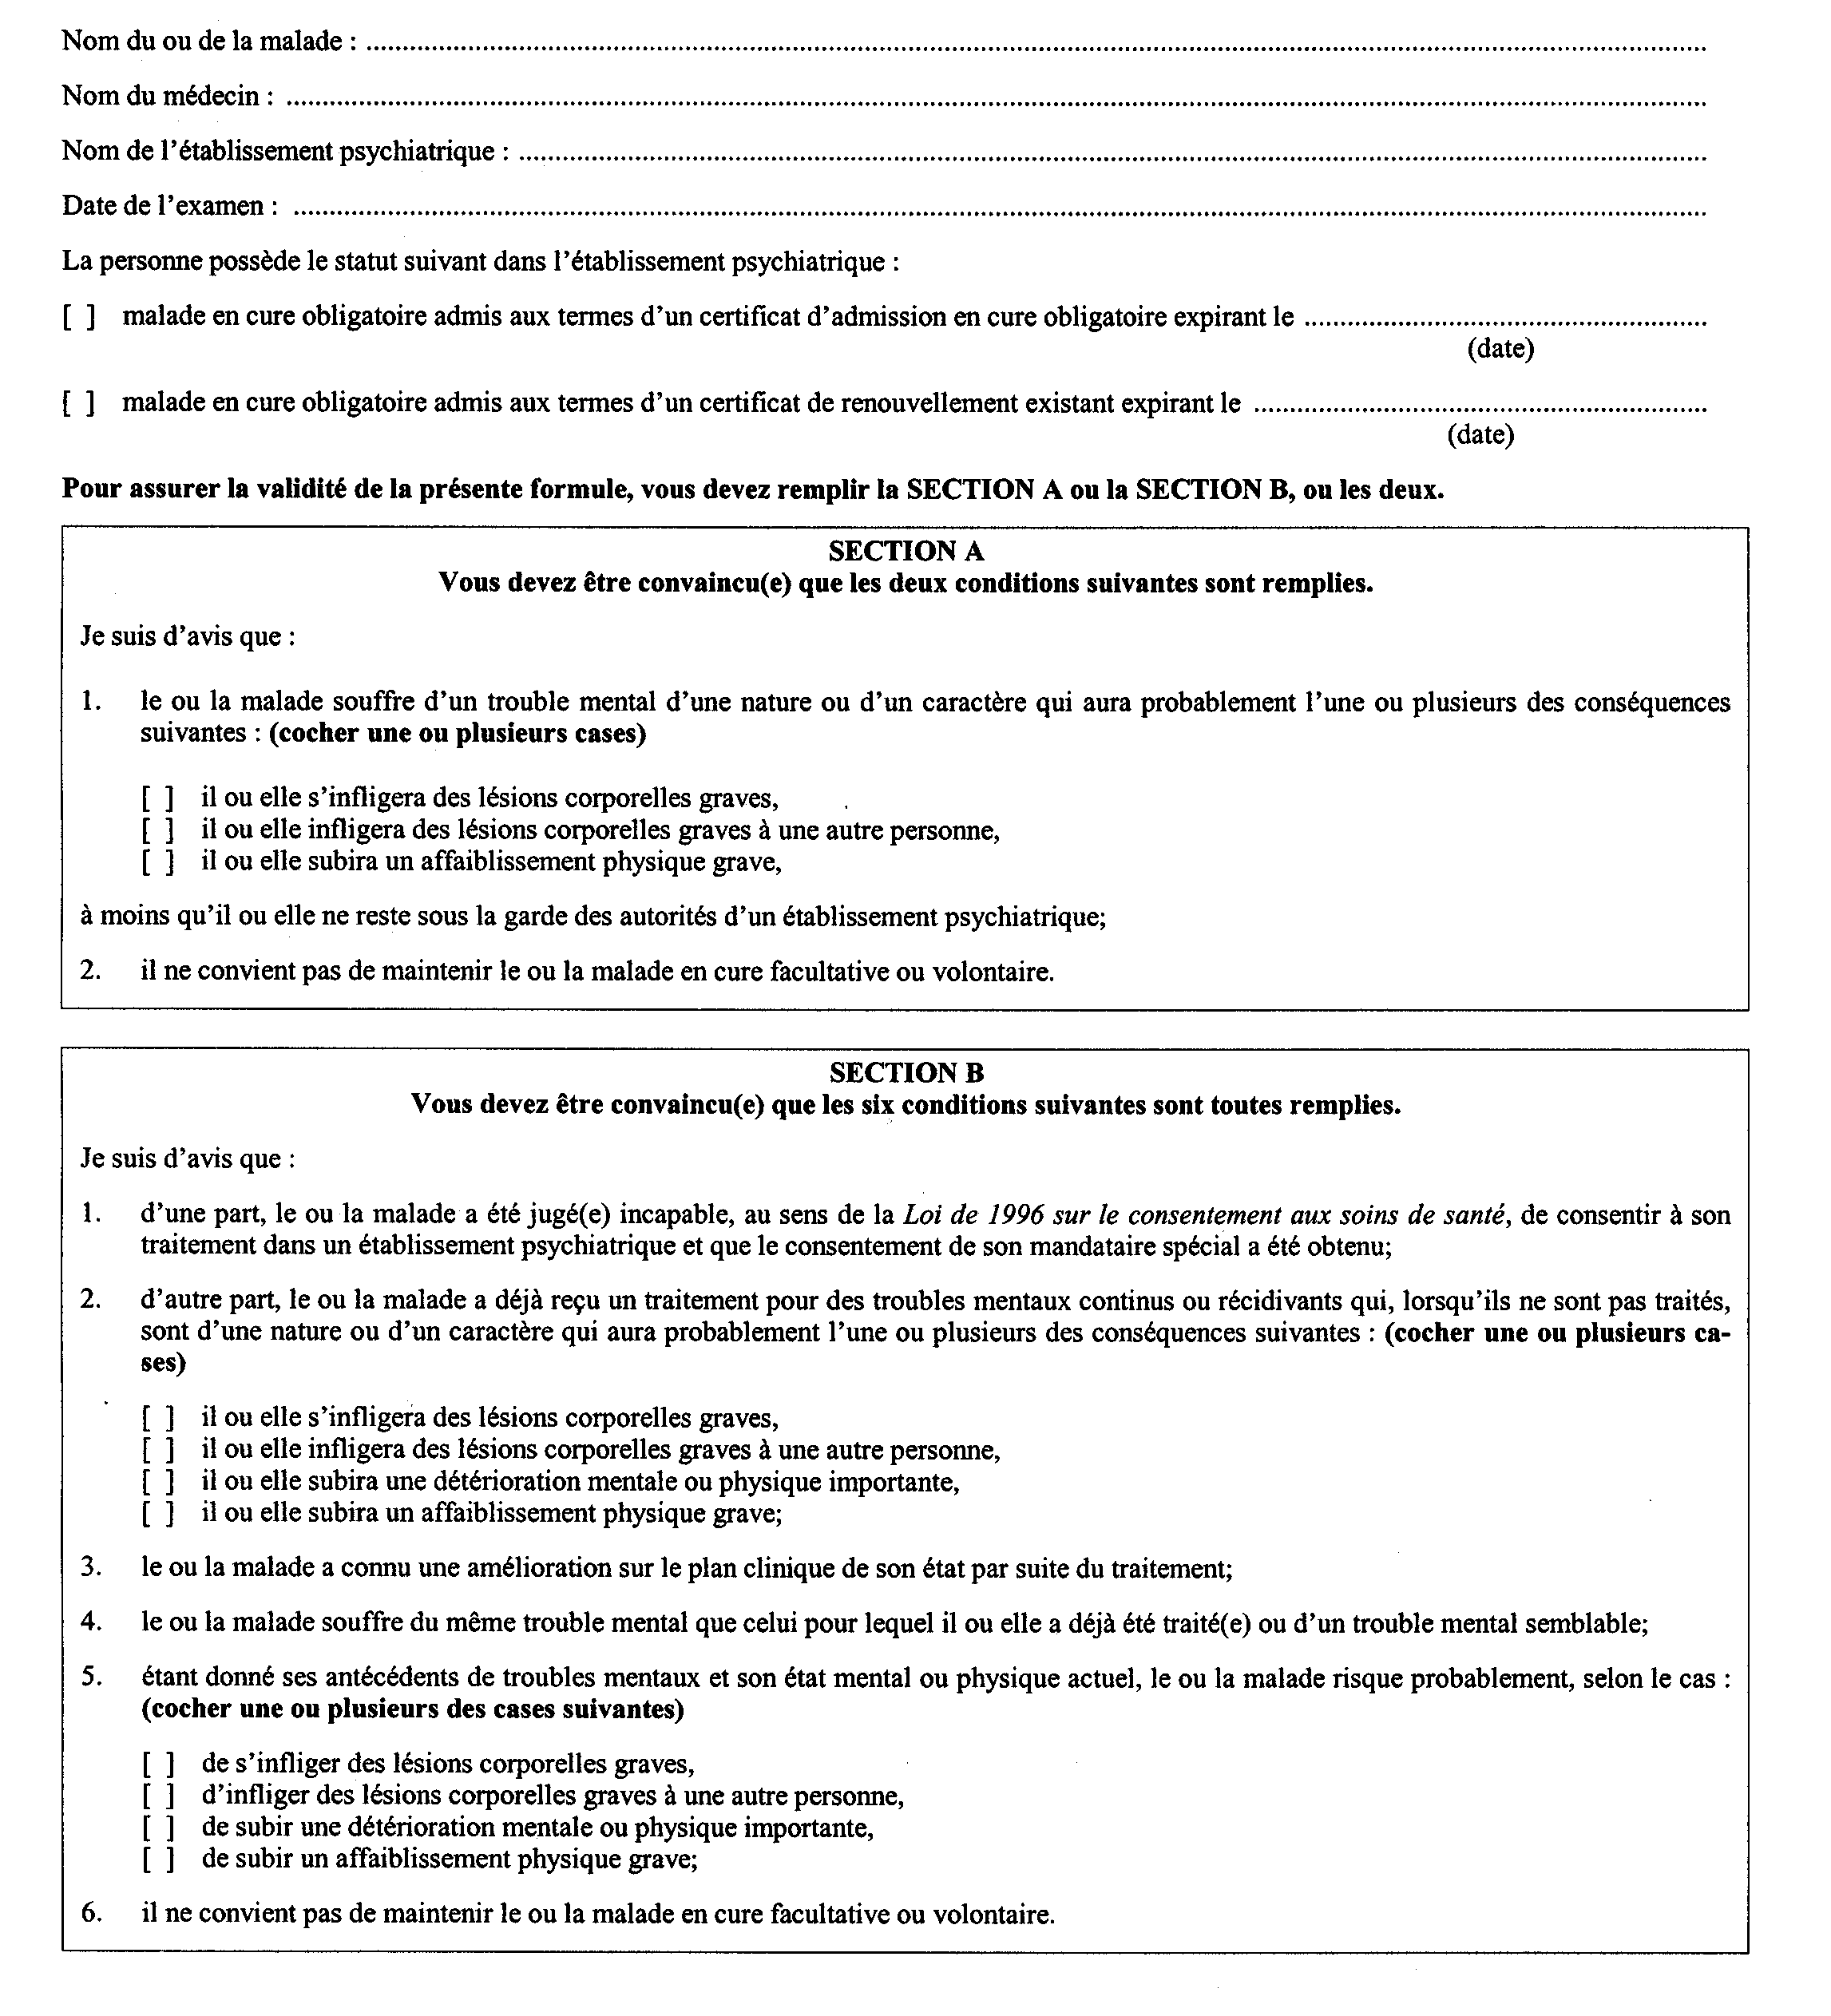
Insert regs\Graphics\Source Law\2000\616\616004bf.tif
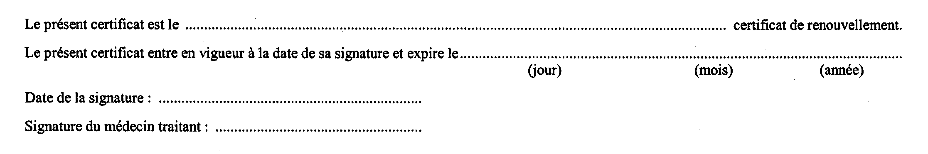
. . . . .
Formule 13
Loi sur la santé mentale
ARRÊTÉ D’ADMISSION D’UNE PERSONNE VENANT EN ONTARIO
Insert regs\Graphics\Source Law\2000\616\616013af.tif
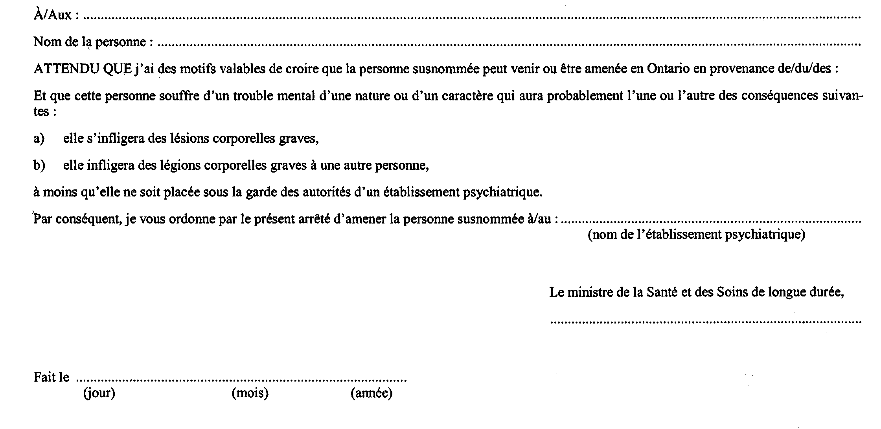
. . . . .
Formule 45
Loi sur la santé mentale
ordonnance de traitement en milieu commUnautaire
Insert regs\Graphics\Source Law\2000\616\616045af.tif
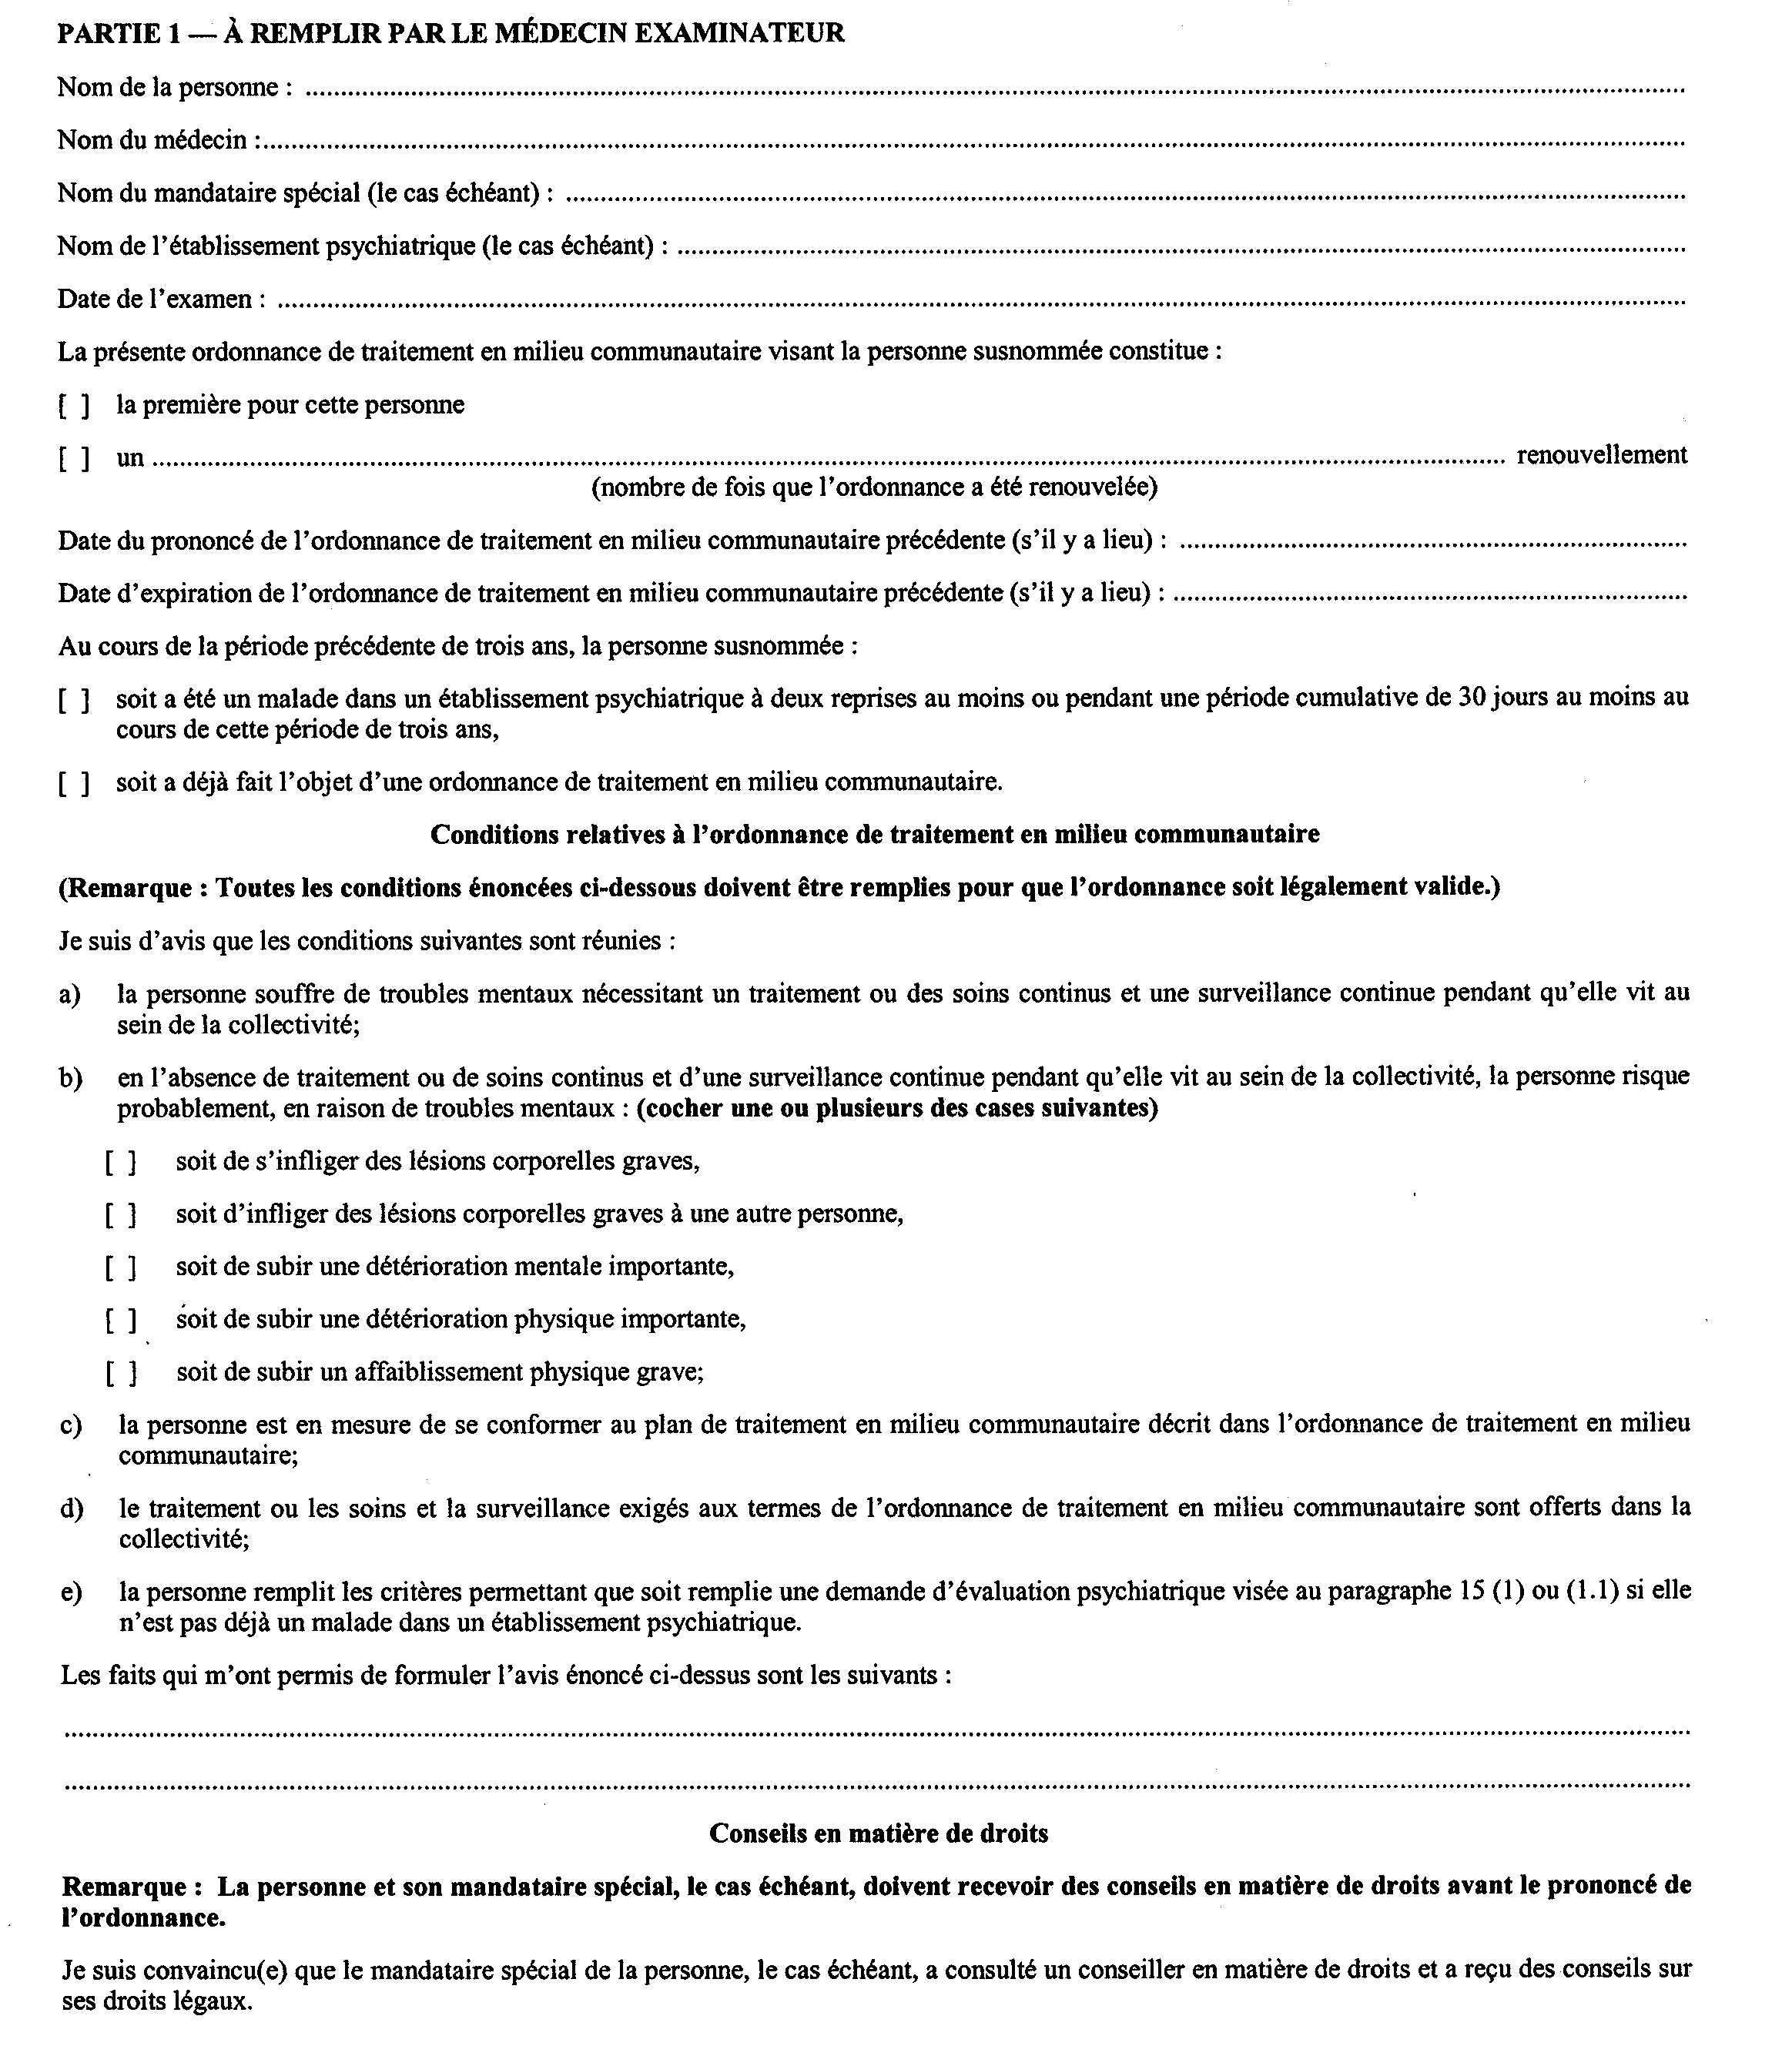
Insert regs\Graphics\Source Law\2000\616\616045bf.tif
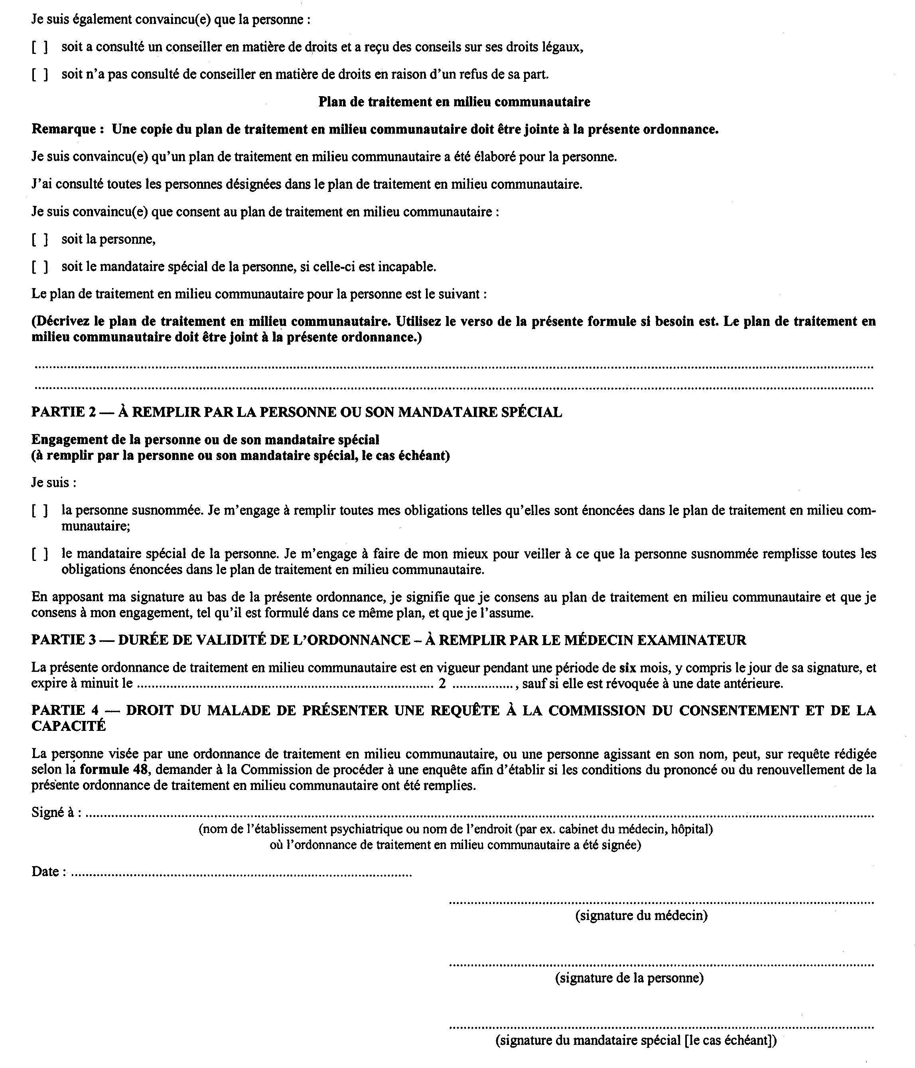
Insert regs\Graphics\Source Law\2000\616\616045cf.tif
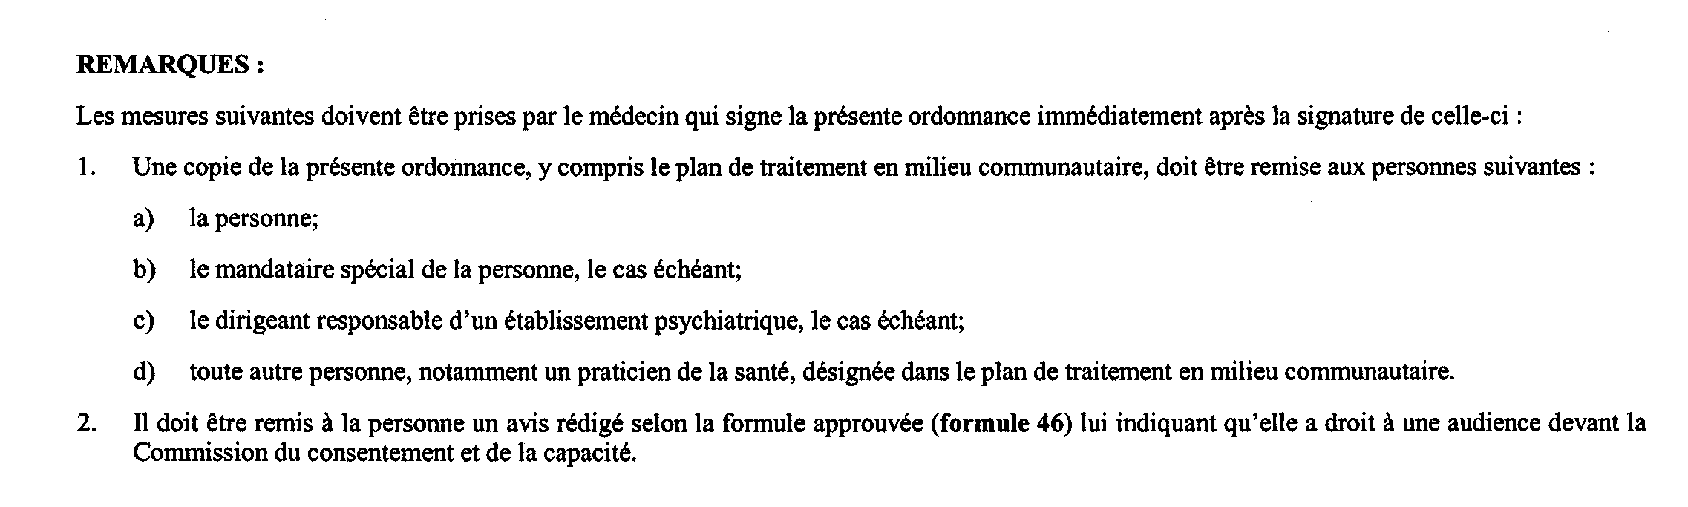
. . . . .
Formule 47
Loi sur la santé mentale
ORDONNANCE D’EXAMEN
(paragraphes 33.3 (1) et 33.4 (3))
Insert regs\Graphics\Source Law\2000\616\616047af.tif
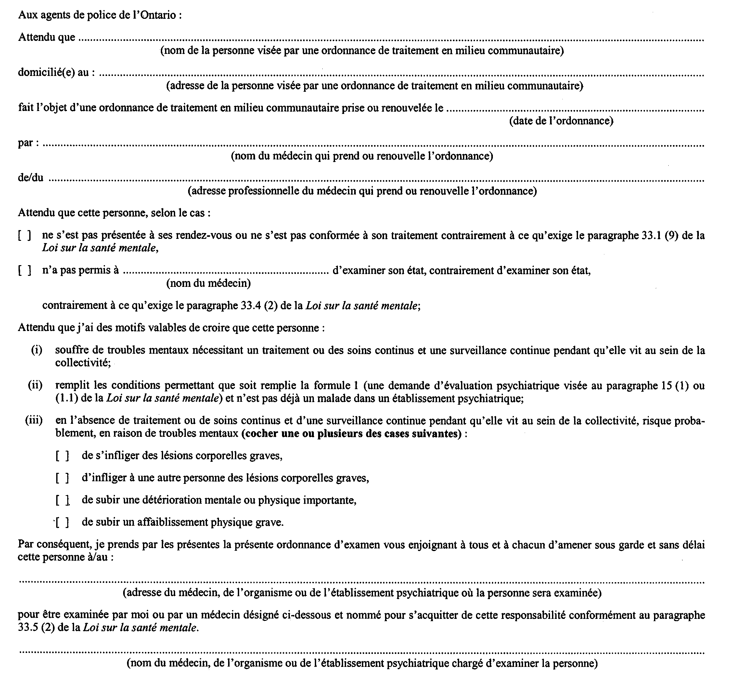
Insert regs\Graphics\Source Law\2000\616\616047bf.tif
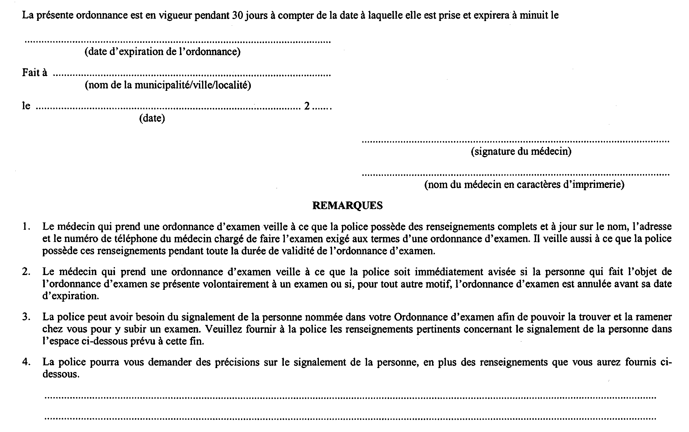
16. Le présent règlement entre en vigueur le 1er décembre 2000.

English

Retour au début

